
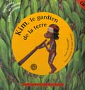 | Kim le gardien de la Terre + CD - Anne Montange, Emre Ohrun (illus.) , Béatrice Fontanel (doc) - Philip Peris & Marc Perez (interprètes) - Louis Dunoyer de Segonzac (réal.) - Actes Sud junior (nov 2007) coll.Les contes du Musée de la musique  Kim rêve d'apprendre à jouer du didgeridoo auprès de son oncle. Mais ce dernier s'affaiblit et la terre se déssèche. Kim part à la recherche d'un eucalyptus dont le tronc sec lui servira à fabriquer son propre instrument. Pour découvrir les sonorités du didgeridoo des aborigènes d'Australie. (à partir de 5 ans)
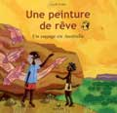 | Une peinture de rêve - Un voyage en Australie - Cyril Hahn - Hatier (oct 2007) coll. Albums du monde  Japara découvre sa voie grâce au peintre Marwai qui l'initie à son métier. Conte suivi d'une partie documentaire sur le bush. (à partir de 3 ans)
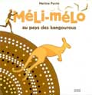 | Méli-mélo au pays des kangourous - Martine Perrin - Milan jeunesse (sep 2007) coll.Méli-mélo  Après l'Afrique, la Chine, la ferme et les Indiens, Méli-Mélo boucle son tour du monde par le bush australien. A la fois jeu d'associations, de mimétismes et de devinettes, l'ouvrage emmène le lecteur à la découverte des animaux (kangourou, koala, crocodile, etc.), mais aussi des motifs et des formes géométriques du grand désert australien, et du peuple aborigène. (à partir de 3 ans)
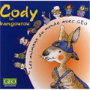 | Cody le kangourou - Daniela De Luca - Géo jeunesse (oct 2006) coll. Les animaux du monde avec Géo  L'histoire d'un kangourou qui traverse l'Australie illustrée d'encadrés sur la vie de cet animal, de transparents et de dépliants à manipuler. (à partir de 3 ans)
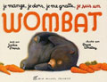 | Je mange, je dors, je me gratte, je suis un wombat - Jackie French - Bruce Whatley (illus.) - Albin Michel-Jeunesse (fév 2005)  Un wombat, gros mammifère marsupial, écrit son journal. On y découvre un animal gourmand, attachant, pataud et paresseux. (à partir de 3 ans)
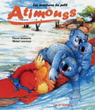 | Les aventures du petit Atimouss - Pascal Jansoone - Michel Lourenço (illus.) - Les 3 orangers (fév 2005)  Après un violent orage qui a fait gonfler la rivière, Atimouss, un jeune ornithorinque, porte généreusement secours à des animaux en détresse. (à partir de 3 ans)
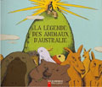 | La légende des animaux d'Australie - Annie Langlois - Sébastien Mourrain (illus.) - Père Castor-Flammarion (juin 2004) Ayant donné vie au monde, le grand esprit créateur et la déesse du soleil admirent leur oeuvre, pensant que toutes les créatures de la terre sont heureuses. Mais un murmure de mécontentement se fait entendre parmi les animaux : chacun se trouve trop petit, trop grand ou trop gros, certains voudraient des piquants et d'autres n'aiment pas leur fourrure. Une variation sur le thème de l'insatisfait. (à partir de 5/6 ans)
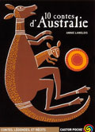 | 10 contes d'Australie - Annie Langlois-Hervé - Frédéric Sochard (illus.) - Flammarion Jeunesse (nov 2003) coll.Castor poche  Pourquoi le corbeau est-il tout noir ? Pourquoi le kangourou a-t-il une longue queue ? Et comment le wombat a-t-il hérité d'un front tout plat ? Autant de questions qui trouvent une réponse dans ces histoires aborigènes d'Australie. En découvrant ce regard chaleureux et exotique sur le monde... allez à la rencontre d'un pays fascinant
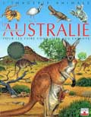 | Les animaux d'Australie - Emilie Beaumont - Betti Ferrero (illus.) - Fleurus (mar 2002) coll.L'imagerie animale  Pour faire connaître à l'enfant tous les animaux qui vivent en Australie, avec leur façon de vivre et quelques unes de leur spécificité. (à partir de 5/6 ans)
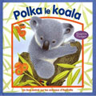 | Polka le koala - Maurice Pledger (illus.) - Jacques Pinson - Quatre Fleuves (nov 2001) coll.Les animaux d'ailleurs  Le petit koala d'Australie part à la recherche de pierres précieuses dont l'éclat le fascine. Dans sa quête, il rencontre différents animaux de son continent (wombat, kangourou...) qui l'accompagnent jusqu'à ce qu'il atteigne son but. Un album contenant six volets et un grand pop final. (à partir de 3 ans)
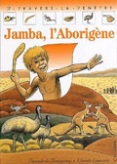 | Jamba, l'Aborigène - Pascale de Bourgoing - Claude Lapointe - Calligram (oct 2001) coll.A travers la fenêtre  L'histoire de Jamba se passe il y a 100 ans dans le désert d'Australie. Tous les jours, la tribu se déplace, cherchant sa nourriture. Le soir, Jamba aime écouter les histoires du temps de la création, elles lui rappellent que la terre est vivante, qu'elle ne lui appartient pas mais que les Aborigènes en sont les gardiens. (à partir de 3 ans)
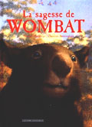 | La sagesse de Wombat - Michael Morpurgo - Christian Birmingham (illus.) - Gautier-Languereau (oct 1999)  Wombat adore creuser des trous et s'y réfugier pour penser. Un jour, il creuse le trou le plus profond qu'il ait jamais creusé. Mais quand il en ressort, sa maman a disparu. Il part à sa recherche dans l'intérieur du pays et rencontre toutes sortes de créatures extraordinaires. (à partir de 5/6 ans)
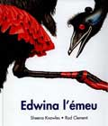 | Edwina l'émeu - Sheena Knowles - Rod Clement (illus.) - Kaléidoscope (sep 1999)  Edwina a pondu 10 oeufs. Il faut qu'Edwina trouve du travail pour nourrir ses dix petits. Mais quel métier peut exercer un émeu ? (à partir de 3 ans)
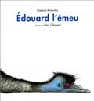 | Edouard l'émeu - Sheena Knowles - Rod Clement (illus.) - Kaléidoscope (fév 1999)  Edouard l'émeu s'ennuie au zoo. Il se fait otarie, lion puis serpent. Mais cette exploration dans la vie des autres n'est pas sans risque. (à partir de 3 ans)
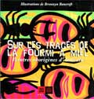 | Sur les traces de la fourmi à miel - Sylvie Crossman - Bronwyn Bancroft (illus.) - Indigène (nov 1997) coll.Indigène enfant  Guidé par quatre animaux typiquement australiens, la fourmi à miel, l'émeu, le dingo et le serpent arc-en-ciel, le jeune lecteur part à la rencontre du peuple aborigène et découvre la place importante qu'il accorde à la peinture. (à partir de 6/7 ans)  Bronwyn Bancroft est une artiste aborigène appartenant au peuple des Bundjalung et vivant à Sydney. Elle expose régulièrement en Australie et notamment à la Coventry Gallery, Paddington. Elle a illustré avec succès plusieurs albums pour la jeunesse. Elle a réalisé les illustrations de celui-ci spécialement pour le jeune public français. Sylvie Crossman, auteur des textes de cet ouvrage, a été correspondante du journal Le Monde en Australie. Elle est commissaire de l'exposition Peintres aborigènes d'Australie, Etablissement public du parc et de la grande halle de la Villette
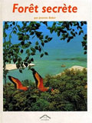 | Forêt secrète - Jeannie Baker - Catherine Bonhomme (trad.) - Circonflexe (mai 1995)  A la découverte de la jungle de la côte nord de l'Australie où vivaient des animaux préhistoriques. L'illustration est faite de collages d'une multitude de matières végétales et minérales prélevées sur place. Elle donne l'impression d'un décor en trois dimensions. (à partir de 5/6 ans)

doc animaux | http://www.toaac.ch/web/vivre_australie_animaux.asp  http://sophie-g.net/photo/oz/anim/f_anim.htm  http://www.faunaventure.org/pays/australie.html
cartes | cliquez dessus pour agrandir  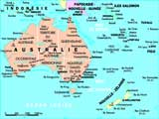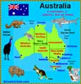
doc Australie | site sur l'Australie : http://www.toaac.ch/web/index.asp  dossier sur l'Australie http://ecole.treffieux.free.fr/pages/somaust.htm  découvrir, faire aimer et respecter l'art aborigène : http://www.ruffieux.com/aborig.htm  des Aborigènes à l'école : http://promethee.aquitaine.iufm.fr/formiufm/article.php3?id_article=183  doc sur l'Australie : http://herve.flores.online.fr/H-biblio/liens/milan/toboclic29/main1.htm  une journée avec les Aborigènes : http://tecfa.unige.ch/etu/LME/0102/caillier-gautier-waefler/scenario/sommaire.htm  l'art aborigène : http://www.art-aborigene.fr.st/  les symboles de l'art iconographique aborigène : http://www.toaac.ch/web/vivre_australie_symboles.asp
coloriages | koala 1 - koala 2 - koala 3 - kangourou - ornithorynque- crocodile - émeu - wombat - kookaburra - échidné - pélican - ibis - diable de Tasmanie - dingo - autruche

